研展技術通告-正航系列小百科
兩岸版-台灣地區常用報表

- 台灣地區常用報表
☆設定方式：進入系統\［設定］\［各套餐數設定］\［財務管理參數設定］\將會出現財務管理參數設定之視窗 點選［其他設定］\請勾選［使用台灣地區常用報表］\按［確定］即可

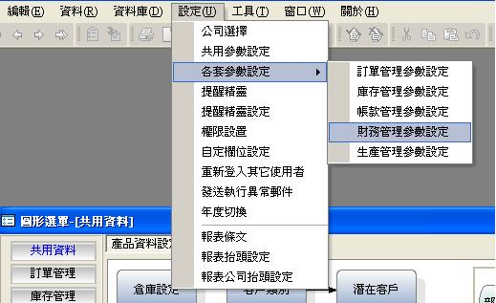
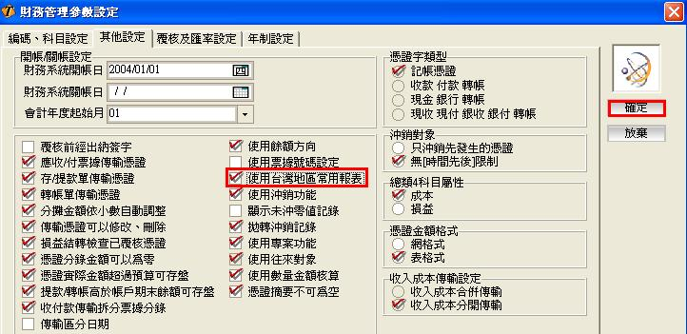
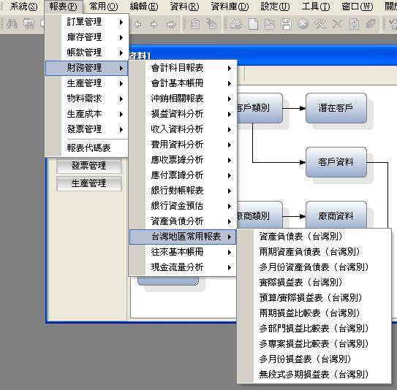
☆進入系統［報表］\［財務管理］\［台灣地區常用報表］\［資產負債表(台灣別)］，等相關報表
如下圖所示：

